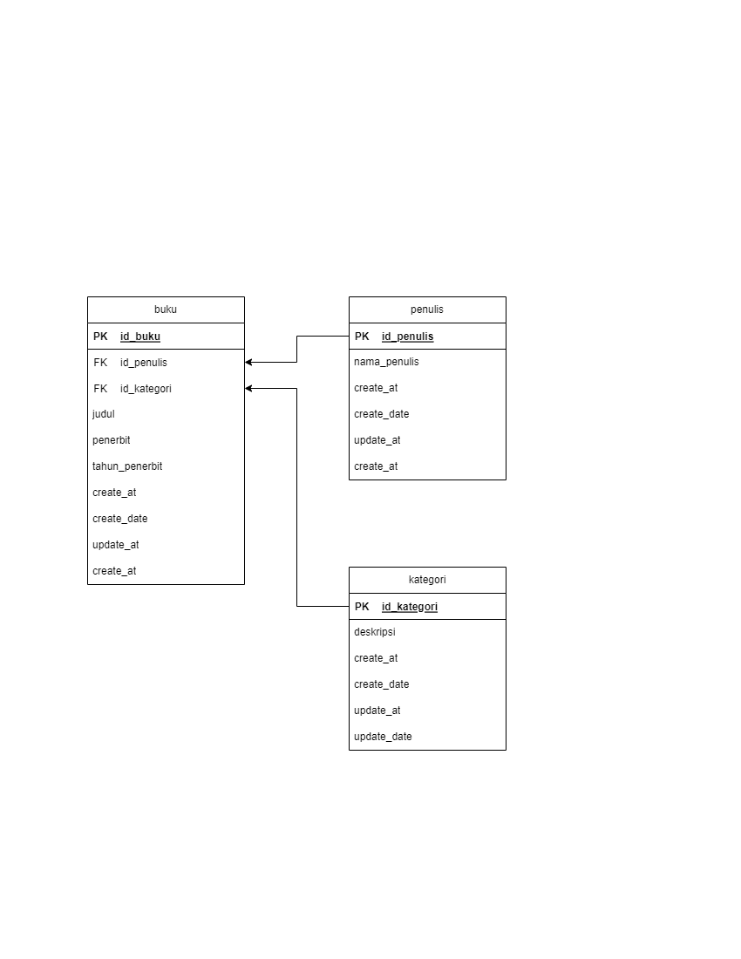

5. SELECT judul,penerbit,tahun_penerbit,nama_penulis FROM buku INNER JOIN penulis on buku.id_penulis= penulis.id_penulis

6. SELECT judul,penerbit,tahun_penerbit,nama_penulis,deskripsi FROM buku INNER JOIN penulis on buku.id_penulis= penulis.id_penulis INNER JOIN kategori ON buku.id_kategori = kategori.id_kategori